**Узункульская основная школа**

**«Буккроссинг в школе»**

**Вожатая и библиотекарь школы: Тажина А.К.**

**Амангельдина Ж.Е.**

**Отчет о проведении «Буккроссинга» за февраль 2018 года**

Каждый месяц наш уголок буккроссинга обновляется, школьный книгообмен набирает большые для нас обороты и становится интересней.

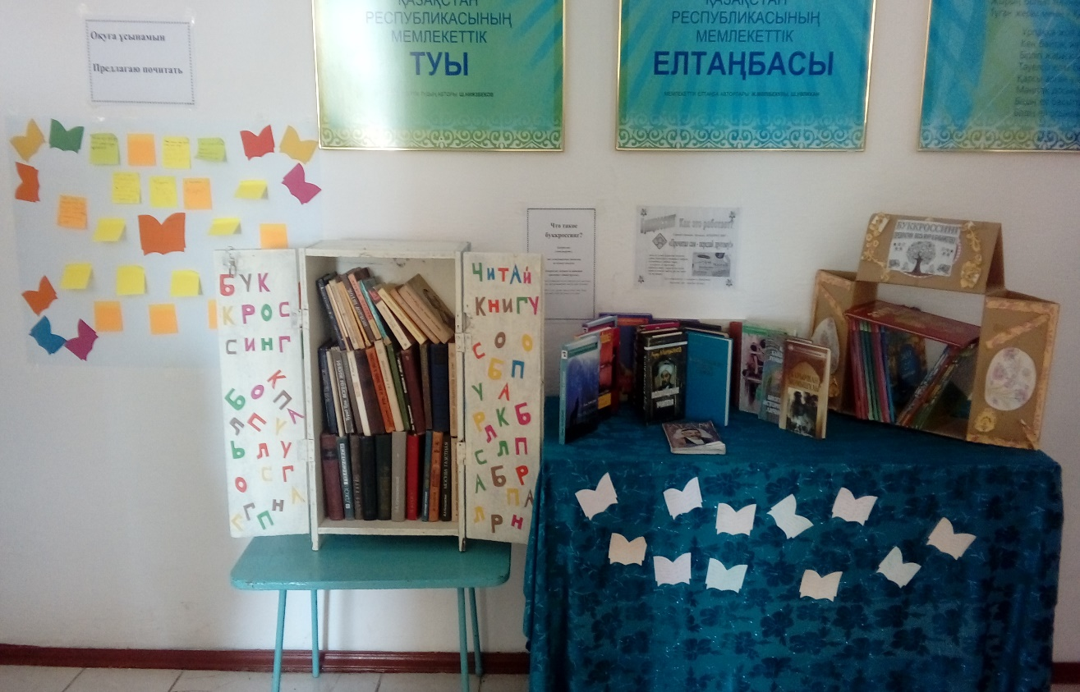

Мы, то есть Тажина А.К и Амангельдина Ж.Е ответственные за своевременные обновления буккроссинга. На этот месяц Февраль мы обновили полочки, то есть изменили внешность нашей книжной полочки, поставили большой шкафчик с двумя дверями, и дали название «Дверь к знанию».

Даже сейчас книжные полки пополняются самыми различными художественными произведениями: сказками казахской и зарубежной классикой, фантастикой и поэзией.

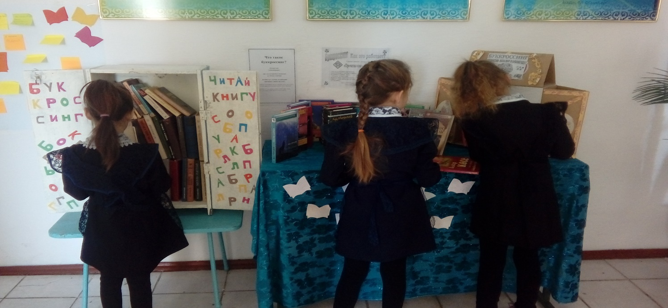

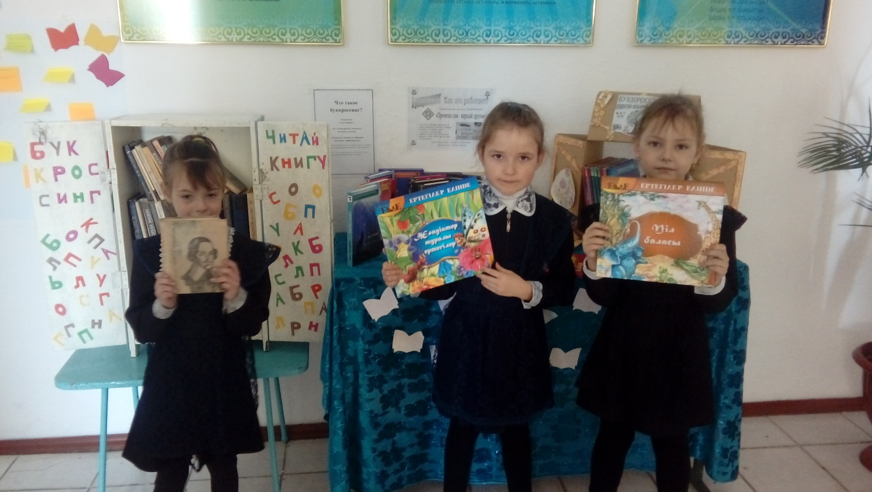

Наши читатели, ученики все еще приносят интересные, прочитанные самими книги, выставляются на полочки и вклеиваются ярлычки. Нашим буккросингом даже заинтересованы не тока наши ученики, даже и родители и рабочие нашего села.